Териториално статистическо бюро - Североизток
Отдел „Статистически изследвания - Добрич“

Дейност на местата за настаняване в област Добрич през февруари 2025 година

През февруари 2025 г. в област Добрич са функционирали 44 обекта с 10 и повече легла - хотели, мотели, къмпинги, хижи и други места за краткосрочно настаняване. Броят на стаите в тях е 1.9 хил., а на леглата - 4.4 хиляди. В сравнение със същия месец на предходната година броят на местата за настаняване се увеличава с 10.0 %, а броят на леглата в тях с 16.0%.
Общият брой на нощувките във всички места за настаняване, регистрирани през февруари 2025 г., е 19.3 хиляди. Българските граждани са реализирали 13.2 хил. нощувки, а чуждите - 6.1 хиляди.

Фиг. 1. Реализирани нощувки в местата за настаняване в област Добрич по месеци (български и чужди граждани)
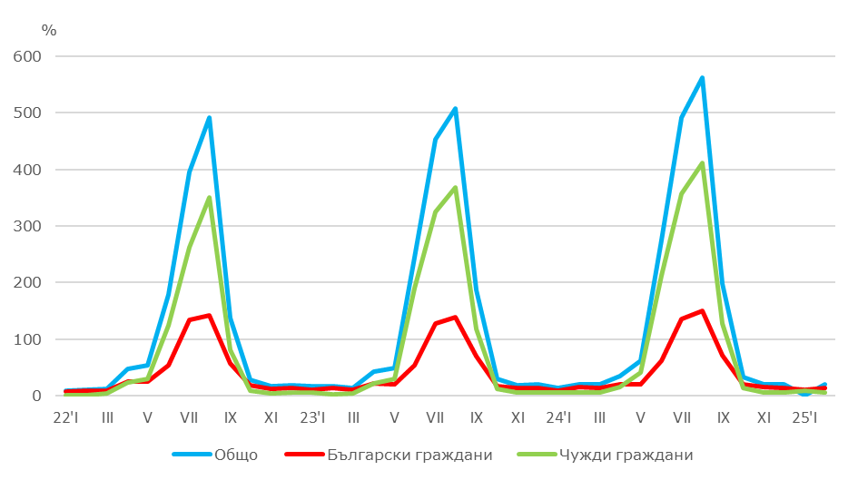
Броят на пренощувалите лица в местата за настаняване през разглеждания период достига 8.0 хиляди. Нощувалите български граждани са 5.5 хил. и са реализирали средно по 2.4 нощувки. Чуждите граждани са 2.6 хил. със средно по 2.4 нощувки.
Общата заетост на леглата е 15.6%, като намалява с 2.8 процентни пункта в сравнение с година по-рано. Чуждестранните туристи, посетили област Добрич са предимно от Румъния (87.7%).
Приходите от нощувки през февруари 2025 г. достигат 3.2 млн. лева, като
1.9 млн. лв. са от български, а 1.3 млн. лв. - от чужди граждани.

Методологични бележки

От 2012 г. статистическото изследване на дейността на местата за настаняване се провежда месечно в съответствие с Регламент № 692/2011 на Европейския парламент и на Съвета относно европейската статистика на туризма и Регламент № 1051/2011 на Европейската комисия за прилагане на Регламент № 692/2011 на Европейския парламент и на Съвета относно европейската статистика на туризма по отношение на структурата на отчетите за качество и предаване на данните.
В наблюдението се включват категоризираните хотели, къмпинги и други места за краткосрочно настаняване с 10 и повече легла, функционирали през съответния отчетен период.
В показателя други места за краткосрочно настаняване са обхванати вилни и туристически селища, хостели, къщи за гости, бунгала, почивни домове, хижи, частни квартири и апартаменти и други места за краткосрочно настаняване.
Легладенонощия в експлоатация е максималният капацитет на разкритите легла за всеки ден от отчетния месец.
В приходите от нощувки в местата за настаняване са включени сумите, заплатени от гостите, без стойността на допълнителните услуги.

Съгласно указания на Евростат бежанците от Украйна не са включени в изследването.

